AppToolKit WebReoprt 用户手册
Version 1.0

文档信息

GENERAL
Filename | AppToolKit WebReport User Guide V1.0.doc
Author | Hongkun Liu
Keywords
DOCUMENT HISTORY
Version | Date | Description
1.0 | 07-04-2007 | Hongkun Liu:First Version
1.0 | 07-09-2007 | Zhimin Ruan: 增加对报表数据源的解释
1.0 | 07-12-1007 | Zhimin Ruan:增加对多个soap数据源的支持

© Cordys Group, 2007. All rights reserved.
The information in this document is subject to change without notice. No part of this document may be reproduced, stored or transmitted in any form or by any means, electronic or mechanical, for any purpose, without the express written permission of Vanenburg Group. Vanenburg Group assumes no liability for any damages incurred, directly or indirectly, from any errors, omissions or discrepancies between the software and the information contained in this document.
Legal warning
The information in this document is confidential and may be legally privileged. It is intended solely for the employees of the Vanenburg Group. The sources of information include the best available to the author and the contents of this report should not be reproduced or communicated publicly.

目录

AppToolKit WebReoprt 用户手册 1
文档信息 2
目录 3
1. 概述 5
1.1 iReport报表设计器 5
1.2 JasperReports报表引擎 5
2. 安装部署 5
3. 使用iReport设计报表 5
3.1 下载 iReport 6
3.2认识iReport的环境 6
3.3 设置iReport 6
3.4 如何设计一个最简单的报表 9
3.5 如何处理带有中文的报表 13
3.6 定义报表可能需要的字体类型及其属性 15
3.7 理解几个重要的概念 17
3.7.1 iReport 的输出格式 17
3.7.2 报表的动态对象变量、参数、字段 17
3.7.3 报表结构 18
3.7.4 常用按钮 19
3.8 使用动态数据生成报表 19
3.8.1定义数据源 19
3.8.2设置数据查询语句 22
4. 使用AppToolKit WebReport部署报表 23
4.1 上传报表模板到服务器 23
4.2 报表数据源的提供方法 24
4.2.1 直接传入XML数据 24
4.2.1 通过soap request 提供数据 24
4.2.1 通过java 类 提供数据 25
4.2.1 通过sql模板 提供数据 25
4.3 测试报表模板 26
4.4 在Jscript中调用WebReoprt 28
4.4.1 system.appToolkit.webReport对象接口 28
4.4.1.1属性 28
4.4.1.2方法 28
4.4.1.3设置数据源 29
4.4.2 调用示例 30
5. 常见报表的设计及部署 31
5.1 设计一页一行的报表 31
5.1.1报表说明 31
5.1.2任务步骤 31
5.1.2.1确定商业逻辑 31
5.1.2.2建立获取数据的方法 31
5.1.2.3准备报表模板的测试数据 34
5.1.2.4使用iReport-1.3.2进行报表模板设计 36
5.1.2.5上传报表模板到服务器 42
5.1.2.6使用测试数据测试报表模板 42
5.1.2.7在代码中使用报表模板（以Xform为例） 42
5.1.3最终成果 44
5.2 设计一页多行的报表 44
5.2.1报表说明 44
5.2.2注意事项 44
5.2.3最终成果 44
5.3 设计主从表样式的报表 45
5.2.1报表说明 45
5.2.2注意事项 45
5.2.3最终成果 47
5.2.4传入多个soap数据源的实现方式 47

- 概述
AppToolKit WebReport是Cordys公司提供的报表打印方案，能够帮助用户建立、管理、发布各类报表。
AppToolKit WebReport使用iReport做为报表设计工具，并且无缝集成了强大的开源报表引擎JasperReports用来部署和执行报表。

1.1 iReport报表设计器
iReport是为JasperReports设计的强大的，直观的，易于使用的可视化报表设计器，采用纯Java开发。这个工具允许用户可视化编辑包含图表、图片、子报表等的复杂报表。它支持多种输出格式包括：PDF、RTF、XML、XLS、CSV、HTM。
由于它丰富的图形界面，你能够很快的创建出任何一种你想要的报表。iReport能够让我们提高技术方面的信心，比如它能降低学习JasperReports的XML语法的难度，而且能够为熟练的技术人员节省大量的时间并能开发出非常精细的报表。

1.2 JasperReports报表引擎
JasperReports是一个用Java开发的开源的程序库，使用户能够透过它，利用Java语言来开发具有报告功能的程序。JasperReports的模版采用XML格式，从数据库中撷取合适的资料，并把资料在屏幕、打印机显示，或以PDF、HTML、XLS、CSV及XML等各种格式储存。
JasperReports的报告模板可以以iReport之类的工具来制作，只要把报告储存成XML格式，就可以让JasperReport阅读，然后再编译成为.jasper文件。
- 安装部署
参见AppToolKit的安装部署文档。

- 使用iReport设计报表

3.1 下载 iReport
地址：http://jasperforge.org/sf/projects/ireport，选择iReport-1.3.2-windows-installer.exe下载。
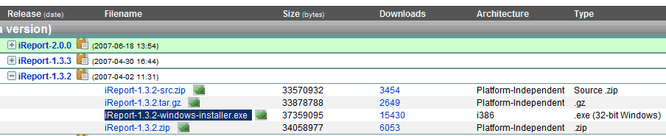

3.2认识iReport的环境
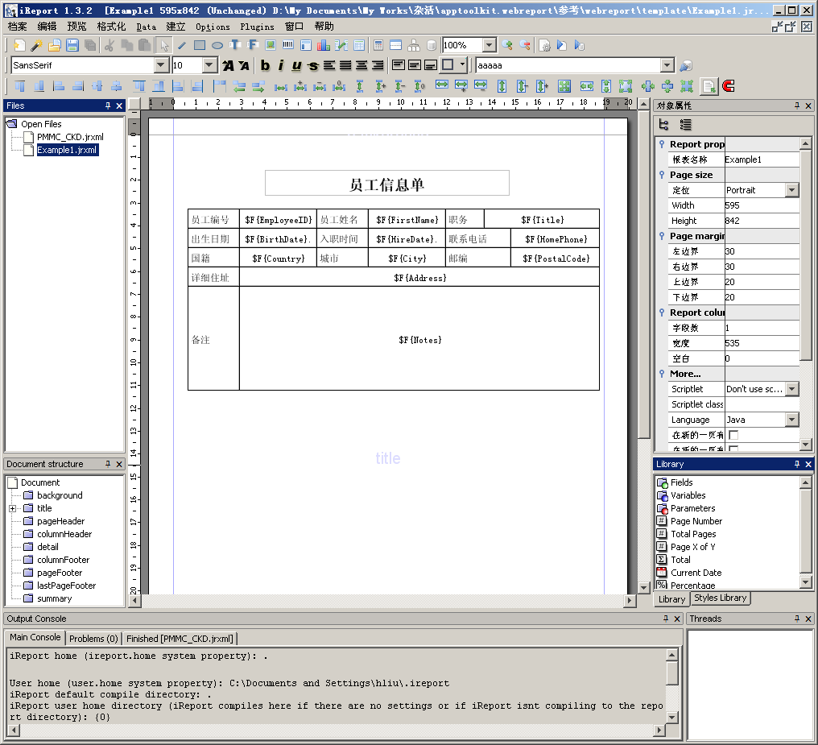
在中央最大区域的地方，即是iReport的工作区域；左边是开启的文件列表和报表结构内容；下方是消息窗口，当报表编译错误时，会在这个区域出现消息；右侧是控件的属性以及报表的变量和参数区。

3.3 设置iReport
iReport的初始化配置包括：设置所要查看运行后的文档的格式；选择语言；设置编译后的文件目录。其他的配置说明将在以下进行。为了继续的进行配置必须打开ireport，然后选择菜单选项中工具选项（Options->选项）。此时将出现选项窗口。
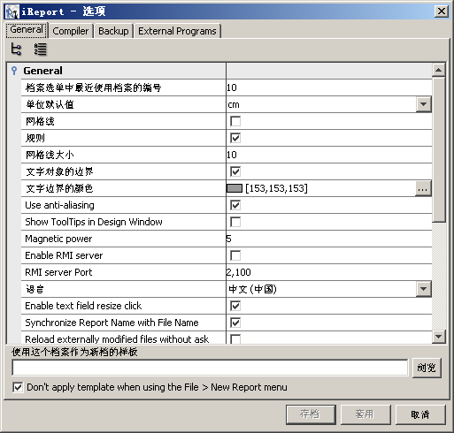
选择“语言”为中文，接下来点击“Compiler”选项卡。
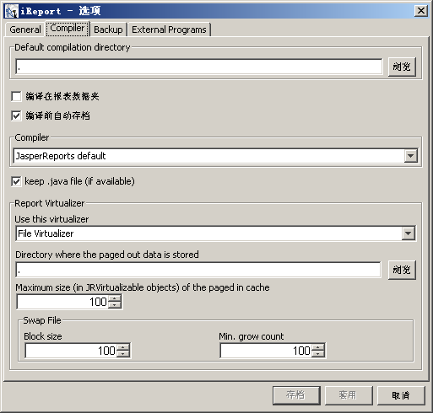
这个选项卡是用来设置编译后的文件存储目录，默认的目录会在iReport的根目录。一般情况下是要指定一个有效的目录来保存编译文件。
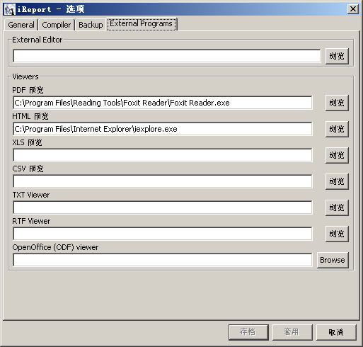
完成以上列出的配置后，接下来还要设置报表输出格式和查看XML源所用编辑器。重启iReport继续设置上图的选项。

3.4 如何设计一个最简单的报表
选择“档案->开启新档”菜单，
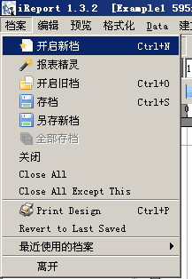
在弹出的“Report property”对话框中输入报表文件的名称，设置报表的页面大小及边距等，XML的编码格式保持 UTF-8 不动。
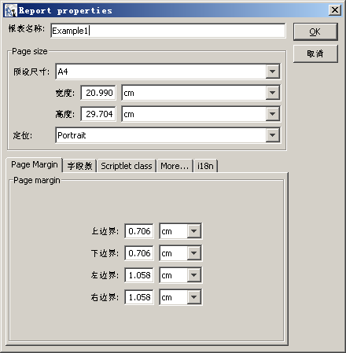
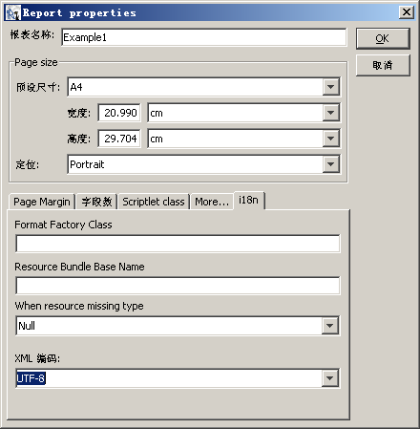
建议切换到“More”选项卡中设定“如果没有数据时”的值为“All sections, no detail”。这样当没有数据时，不会是一片空白的页面。
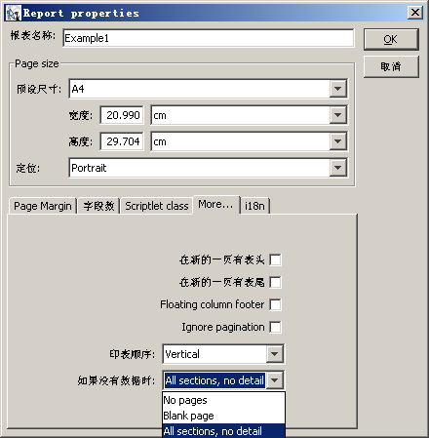
选择工具栏中的静态文字工具l，在报表设计器的Detail 中用鼠标拖拽到适合的大小，如下图：
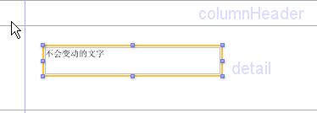
如果拖拽后的组件在允许打印的区域内，则显示蓝框，如果拖拽到其他的bands，则显示红框，红框代表不能打印，出现红框的错误情况如下图所示：
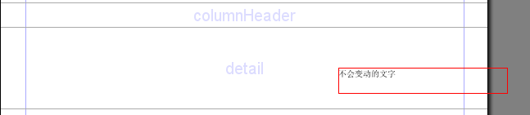
在保证所拖拽区域正确后，保存这个报表后，选择编译报表，即点击“建立->编译”，然后选择报表的预览方式为“JRViewer预览”，最后选择“执行报表” 即可预览您的第一个报表了。
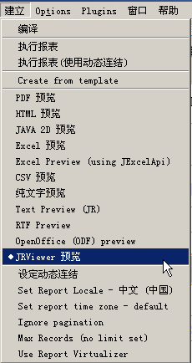

3.5 如何处理带有中文的报表
在刚才所画的Static Text上右键点击，然后选择“属性”选项
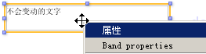
在出现的对话框中选择Static Text 项，修改text 内容为汉字，如下所示：
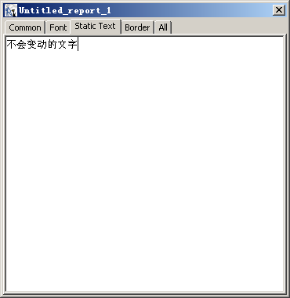
同时，修改FONT 项中的内容与下图相同
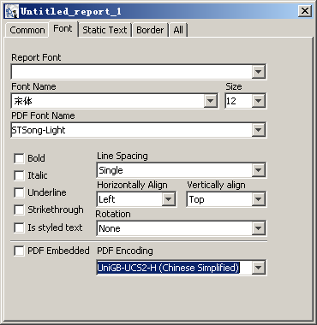
改动的地方有三项，一是Font Name、二是PDF Font Name、三是PDF Encoding，再次预览报表即可显示中文报表。
上面修改的第二和第三项在JRViewer 中是看不出来效果的，如果选择报表的生成结果为PDF，格式则会体现出来。
另外，如果您修改了这三项后，在生成的PDF 文件中汉字还是变成乱码，请确认您是否下载了itextAsian.jar 并正确的放在了iReport 的Lib 目录中。

3.6 定义报表可能需要的字体类型及其属性
一个报表的内容五花八门，有表头、栏位名、数据、其他变量信息等等，如 果这些信息都是一致的字体和属性（比如颜色），那么整个报表就死气沉沉，显 得很粗糙了。我们可以在为报表添加每个元素时定义元素的属性，但是那是一个 多么费时的工作，如果能预先定义一些属性的组合，之后在创建每个元素时只需 选择这些组合的其中一个即可，省事又快速。前面介绍的中文字体解决办法，对于每一个字段的字体都要进行三次修改，很是烦人， 我们也可以通过这种办法来缓解这些麻烦，定义过程如下：
点击“格式化->报表字型”开启自定义组合对话框，点击“New”进入定义详细对话框，如图：
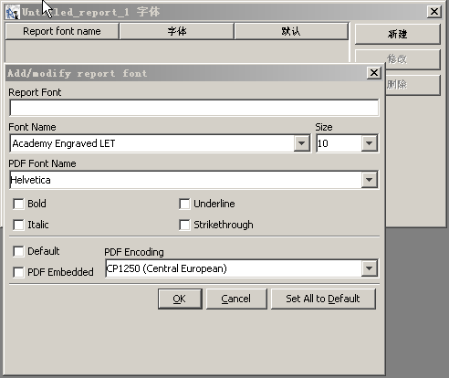
字体名称可以为中文，修改Font Name中的内容为中文字体类型，如“宋体”，修改字体大小，修改PDF Font Name为“STSong-Light”，修改PDF Encoding 中的内容为“UniGB-UCS2-H ”， 如下图所示：
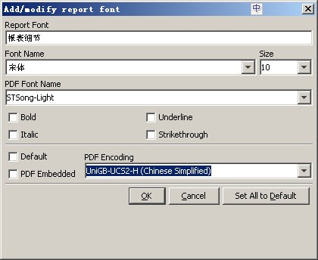
点击“OK”保存该自定义字体。
当再次修改某个字段的字体时，我们可以直接选择使用该字体，而不必再同时修改三个选择了，直接选择该自定义字体后，如下图所示，其他三个选项中的内容将会自动改变。
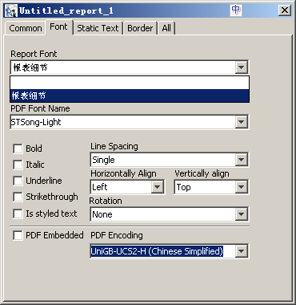

3.7 理解几个重要的概念

3.7.1 iReport 的输出格式
iReport 的预览输出格式可以支持以下几种：
PDF、HTML、CSV、JAVA2D、Excel、纯文字、JRViewer，其中最常用的是 PDF、JRViewer。

3.7.2 报表的动态对象变量、参数、字段
在使用 iReport 的过程中会碰到很多与变量（Variables）、参数（Parameters）、字段（Fields）这些有关的内容，我们要介绍这些对象的使用和意义：
字段（Fields）：是数据库抽取出来的，希望在报表中出现的数据库内容。比如一个 ID 的所有值。$F{ filedsName }
参数（Parameters）：这是你的应用需要提供给报表的入口，比如你希望在 报表被解释的时候提供 Where 语句的条件值，那么就可以使用参数（Parameters）。$P{ parameterName }
变量（Variables）：这是报表中一些逻辑运算的表现，比如统计值。$V{ variablesName }

3.7.3 报表结构
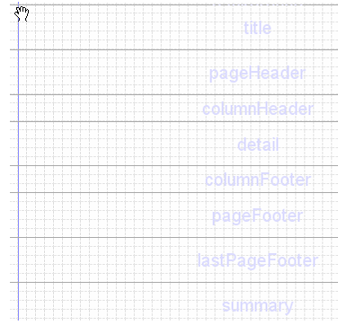
一个报表的结构大致是几个部分：title、pageHeader、columnHeader、detial、columnFooter、pageFooter、lastPageFooter、summary。
- Title：每个报表一般会有一个名字，比如×××销售报表，Title 就是搁置这个名称的最好地方了，当然你也可以根据需要搁置在合适的地方。
- pageHeader：报表的一些公共要素，比如页码、创建时间、创建人等信息放置在这里是比较好的选择。
- columnHeader：无可非议的这里是放置列的名称，记住不是列数据。
- Detial：放置需要循环的数据，比如销售记录数据。
- columnFooter：放置列级别的统计计算值或是列的说明。
- pageFooter：放置页级别的统计值或是页的说明。
- lastPageFooter：放置最后一页的统计值或是页的说明。
- Summary：可能需要对几页（你的报表可能有几个页组成）的统计值。比如50 个销售记录共占用了 3 页，那么放置这些统计记录的统计值最好的地方就是summary。

3.7.4 常用按钮
直线工具，可用来区分报表的区域呈现。
矩形工具，绘出矩形方块。
圆形工具，可画出圆形。
静态文字工具。
动态文字工具，可显示由数据源中取出的数值。
图形工具，可以将图形嵌入报表。
编写查询数据语句的地方，查询方法有SQL、HQL、XPath等。

3.8 使用动态数据生成报表

3.8.1定义数据源
iReport允许我们管理和配置不同类型的数据源来填充报表。以下是可能使用到的数据源类型：
- JDBC connection
- XML DataSource
- JavaBean Collection Datasource
- CSV DataSource
- Custom DataSource
在报表生成时JDBC连接被打开并立即传递给JasperReports。XML DataSource 允许我们从XML文档中取数据。CSV DataSource允许你打开一个CSV(以逗号分割的值)文件在报表中使用。JavaBean Collection Datasource和Custom DataSource允许你打印数据使用java类。
iReport生成报表时，仅仅使用一个源工作。如果没有选择数据源，就不可能为报表提供数据。
为了方便使用，在AppToolKit WebReport中，数据源类型被限定为XML DataSource。
点击“Data->连结/资料来源”，打开配置列表对话框，iReport 会记录以前使用的所有连接，除非你手工删除这些连接，否则所有的连接都会存在连接/资料来源配置列表对话框中，不管是否确实可用。
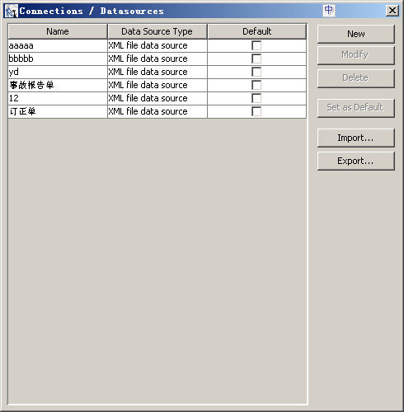
点击“New”进入配置新连接界面，选择“XML file data source”：
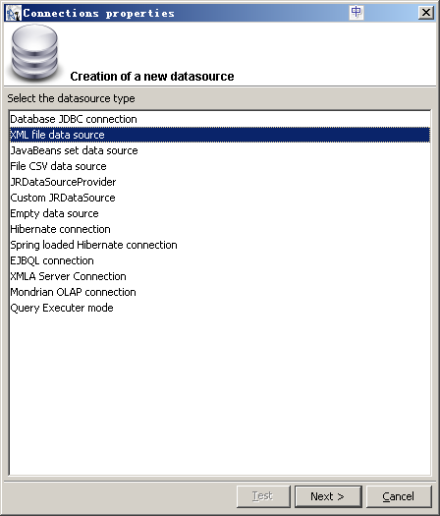
设定数据源连结的细节，填写XML文件名和XPath表达式：
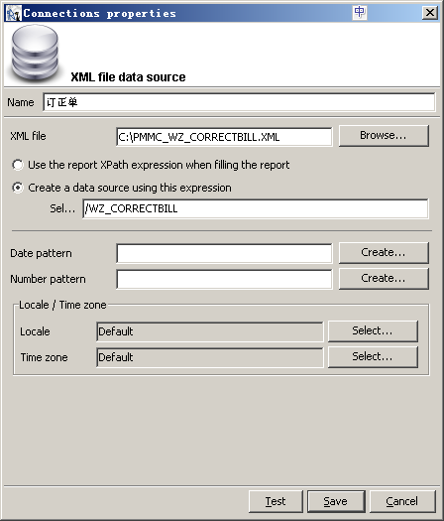
配置好数据源以后，点击“Test”按钮，如果配置没有错误，应该会出现如下所示的内容：
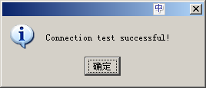
测试数据库连接成功后，点击“Save”按钮保存这个数据源以便完成数据源的配置。

3.8.2设置数据查询语句
选择菜单“建立->使用动态连接”开启可选的动态连接， 选择任何一个你需要的连接，点击“OK”，保存报表，这样你的报表就使用了这个连接。
前面提到在AppToolKit WebReport中，数据源类型被限定为XML DataSource，因此iReport也只能使用XPath来获取数据，之后组织到报表中并显示出来。
通过菜单“资料来源->报表查询”开启报表查询配置对话框，并在“Report Query”选项卡中，将“Query language”选为“XPath”，并输入具体的路径。点击“OK”，保存报表。
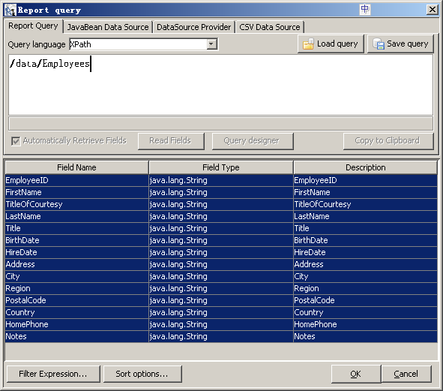
- 使用AppToolKit WebReport部署报表

4.1 上传报表模板到服务器
安装完成AppToolKit后，在$Cordys_HOME\apptoolkit\webreport目录下会生出两个目录，templdate目录存放报表模板，data目录存放模板对应的测试XML数据文件。
如果拥有AppToolKit Developer角色的BCP用户，可以通过“Web Report Development”页面，将做好的报表上传到服务器。
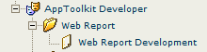
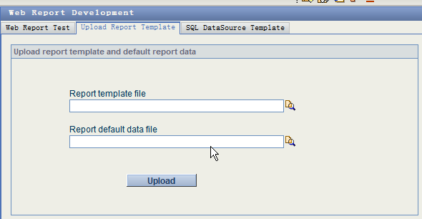
要注意的是，报表模板和其测试XML数据的文件名一定要一致。比如报表名是Example1.jrxml，那么测试XML数据的文件名就必须是Example1.xml。

4.2 报表数据源的提供方法

这里的数据源和JasperReoprts报表的数据源不是一个意思，这里的数据源指的是BCP平台提供数据的来源，通过WebReoprt最终都会被转换成XML传递给JasperReports引擎并生成报表。
WebReport中给报表模板提供的方法总共有四种，下面一一进行介绍。

4.2.1 直接传入XML数据
“直接传入XML数据”就是指将XML数据直接从前端传入，由webreport传入至jasper引擎后生成报表。“直接传入XML数据”的方式是给报表提供数据最简单，也是最直观的方式。采用这种方法时，传入的XML数据的格式必须和设计报表时提供的样本XML数据的格式一致。
“直接传入XML数据”的方法适合报表数据量小的情况，尤其适合给“一页一行”类型的报表提供数据。如果报表的数据量非常大，那么采用这种方法将增加前端和后端之间的roundtrip和网络负担。

4.2.1 通过soap request 提供数据
“通过soap request 提供数据”是指前端传入一个或者多个soap request定义，由webreport在后端去发送这个soap request并取回soap response XML数据，然后将这个XML数据传入至jasper引擎后生成报表。
如果是采用这种方式，设计报表时应先确定和新建一个相应的SOAP Method，同时报表样本XML应该用BCP的”method test tool”测试选定的soap method得到的response来提供。
“通过soap request 提供数据”的方法非常灵活，适合任何类型的报表。

4.2.1 通过java 类 提供数据
“通过java 类 提供数据”是指前端传入特定的java类名字，由webreport在后端去调用这个java类中的特定方法并根据该方法返回值拼凑成XML数据，然后将这个XML数据传入至jasper引擎后生成报表。
所传入的java类必须实现接口“com.cordyschina.apptoolkit.webreport.datasource. BusObjectDataSource”或者“com.cordyschina.apptoolkit.webreport.datasource. BusObjectIteratorDataSource”。这两个接口的定义如下：

public interface BusObjectDataSource
{

public BusObject getBusObject(Map parameters) throws WebReportException;

}

public interface BusObjectIteratorDataSource
{
public BusObjectIterator getBusObject(Map reportCaseParameters) throws WebReportException;
}
“通过java 类 提供数据”的方法能充分利用Ws-Apps的功能，适合给需要复杂数据的报表提供数据。对于复杂的报表数据，可预先定义一个相对应的复杂CustomerBusObject，或者直接将返回一个由不同类型BusObject的BusObjectIterator。但是必须注意的是，这种方法只能查询到实现AppToolkit WebReport方法的Ws-Apps processor对应的数据库里面的信息。
一个简单的示例java类：
public class Example2ReportCase implements BusObjectIteratorDataSource
{

public BusObjectIterator getBusObject(Map reportCaseParameters) throws WebReportException
{
String queryText = "select * from Employees ";
QueryObject query = new QueryObject(queryText);
query.setResultClass(AnonymousBusObject.class);
return query.getObjects();
}

}

4.2.1 通过sql模板 提供数据

“通过sql模板 提供数据”是指前端传入预先定义好的sql模板名，由webreport在后端取出sql模板名对应的sql语句后执行并将结果转换成XML数据，然后将这个XML数据传入至jasper引擎后生成报表。
如果是采用这种方式，需预先定义好sql模板。如果拥有AppToolKit Developer角色的BCP用户，可以通过“Web Report Development”页面上进行定义。
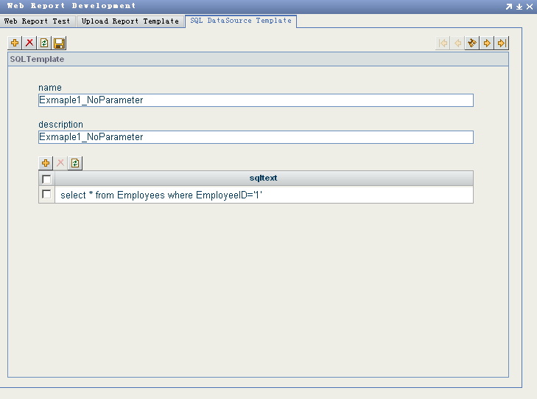
“通过sql模板 提供数据”的方法比较直观。但是必须注意的是，这种方法只能查询到实现AppToolkit WebReport方法的Ws-Apps processor对应的数据库里面的信息。

4.3 测试报表模板
如果拥有AppToolKit Developer角色的BCP用户，可以通过“Web Report Development”页面，测试已上传的报表是否可用。
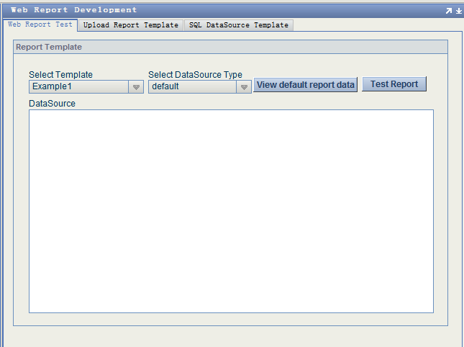
选择好模板和数据源类型后，选择“Test Report”就可以看到结果。
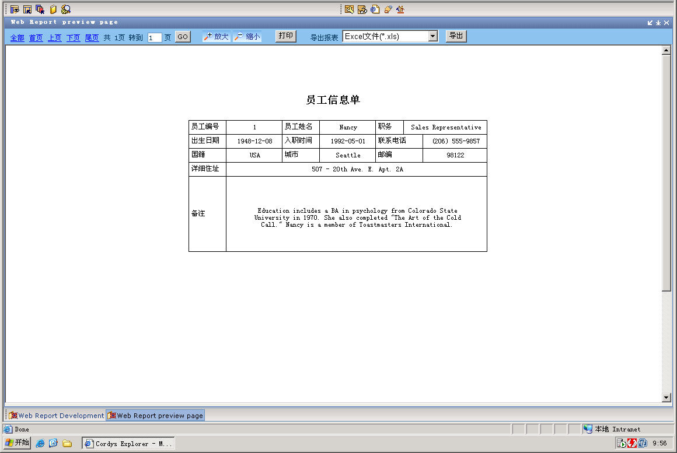

4.4 在Jscript中调用WebReoprt

4.4.1 system.appToolkit.webReport对象接口

4.4.1.1属性
属性 | 描述 | 备注
templateName | 报表模板名称（不包含扩展名）
reportType | 生成报表的文件类型 | 可选值：  html（默认值）  pdf  xls  jpg  rtf
page | 生成报表的页数范围 | 可选值：  all（默认值）  selected
pageIndex | 生成第几页报表 | 整型，当page属性取值为selected时有效
fromPage | 从第几页开始生成报表 | 整型，当page属性取值为selected时有效
toPage | 生成报表到第几页为止 | 整型，当page属性取值为selected时有效

4.4.1.2方法
方法 | 描述
clear() | 初始化webReport对象
setDataSource(dataSourceType,node) | 设置传递给报表的数据源  dataSourceType，数据源类型，取值有：default、data、sql、java、soap  node，输入XML
generateReport() | 生成报表
preview() | 预览报表
exportFile() | 导出报表

4.4.1.3设置数据源
数据源定义 | 用例
<xml id=“dataDSXML">  <data>  <Employees>  <EmployeeID>1</EmployeeID>  <TitleOfCourtesy>Ms.</TitleOfCourtesy>  <FirstName>Nancy</FirstName>  <LastName>Davolio</LastName>  <Title>Sales Representative</Title>  </Employees>  </data>  </xml> | webReport.setDataSource("data",  dataDSXML.XMLDocument  .cloneNode(true));
<xml id="sqlDSXML">  <sql>  <sqlname>Exmaple1_Parameter  </sqlname>  <sqlparameters>  <EmployeeID>2</EmployeeID>  </sqlparameters>  </sql>  </xml> | webReport.setDataSource("sql",  sqlDSXML.XMLDocument  .cloneNode(true));
<xml id="javaDSXML">  <java>  <javaclassname>  com.cordyschina.apptoolkit.webreport.  example.Example1ReportCase  </javaclassname>  <javaparameters>  <EmployeeID>2</EmployeeID>  </javaparameters>  </java>  </xml> | webReport.setDataSource(“java",  javaDSXML.XMLDocument  .cloneNode(true));
<xml id="soapDSXML">  <soap>  <SOAP:Envelope xmlns:SOAP=  "http://schemas.xmlsoap.org/  soap/envelope/">  <SOAP:Body>  <GetEmployee xmlns=  "http://schemas.cordys.com/  1.0/demo/northwind">  <EmployeeID>2</EmployeeID>  </GetEmployee>  </SOAP:Body>  </SOAP:Envelope>  </soap>  </xml> | webReport.setDataSource(“soap",  soapDSXML.XMLDocument  .cloneNode(true));

4.4.2 调用示例
//定义一个webReport对象
var reportObj = system.appToolkit.webReport;

//初始化
reportObj.clear();

//设置报表名称
reportObj.templateName=”example1”;

//设置生成报表类型
reportObj.reportType=”html”;

//设置生成报表范围
reportObj.page=”all”;

//设置数据源
reportObj.setDataSource(“soap”,requestXML.XMLDocument.cloneNode(true) );

//生成报表
reportObj.generateReport();

//预览报表
reportObj.preview();

//按照设定的报表类型，导出生成结果
reportObj.exportFile();
- 常见报表的设计及部署

5.1 设计一页一行的报表

5.1.1报表说明
- 报表要求
从Northwind数据库的Employees表中获得单一员工信息，并打印出来
- 报表样式
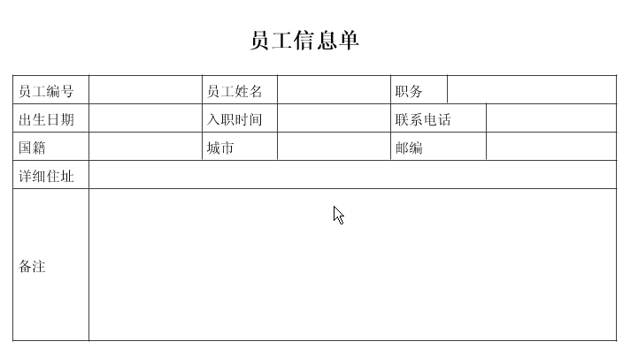

5.1.2任务步骤

5.1.2.1确定商业逻辑
首先，要对报表进行分析，确定商业逻辑，也就是希望完成什么样的报表任务。需要实现的报表的详细描述，这是实现报表的业务条件，否则所有的任务绝大部分没有意义。
这张报表是最简单的表单类报表，其所有数据均来源于数据库的同一张表，每次只显示一条记录。

5.1.2.2建立获取数据的方法
根据上面的分析，在BCP平台中建立对应的方法，用以提取数据。
implementation
<implementation type="DBSQL">
<constructor language="DBSQL">
<query>SELECT EmployeeID,TitleOfCourtesy,FirstName,LastName,Title,BirthDate,HireDate,Address,City,Region,PostalCode,Country,HomePhone,Extension,Notes,ReportsTo,PhotoPath FROM Employees WHERE EmployeeID=:EmployeeID</query>
<parameters>
<EmployeeID dd="Employees.EmployeeID" dt="i4"/>
</parameters>
</constructor>
</implementation>
Interface
<wsdl:definitions name="GetEmployee" targetNamespace="http://schemas.cordys.com/1.0/demo/northwind" xmlns:wsdl="http://schemas.xmlsoap.org/wsdl/" xmlns:tns="http://schemas.cordys.com/1.0/demo/northwind" xmlns:soap="http://schemas.xmlsoap.org/wsdl/soap/">
<wsdl:types>
<xsd:schema targetNamespace="http://schemas.cordys.com/1.0/demo/northwind" xmlns:xsd="http://www.w3.org/2001/XMLSchema" elementFormDefault="qualified" attributeFormDefault="unqualified">
<xsd:element name="GetEmployee">
<xsd:complexType>
<xsd:sequence>
<xsd:element name="EmployeeID" type="xsd:integer"/>
</xsd:sequence>
</xsd:complexType>
</xsd:element>
<xsd:element name="GetEmployeeResponse">
<xsd:complexType>
<xsd:sequence>
<xsd:element name="tuple" minOccurs="0" maxOccurs="1">
<xsd:complexType>
<xsd:sequence>
<xsd:element name="old">
<xsd:complexType>
<xsd:sequence>
<xsd:element name="Employees">
<xsd:complexType>
<xsd:all>
<xsd:element name="EmployeeID" type="xsd:integer"/>
<xsd:element name="TitleOfCourtesy">
<xsd:simpleType>
<xsd:restriction base="xsd:string">
<xsd:maxLength value="25"/>
</xsd:restriction>
</xsd:simpleType>
</xsd:element>
<xsd:element name="FirstName">
<xsd:simpleType>
<xsd:restriction base="xsd:string">
<xsd:maxLength value="50"/>
</xsd:restriction>
</xsd:simpleType>
</xsd:element>
<xsd:element name="LastName">
<xsd:simpleType>
<xsd:restriction base="xsd:string">
<xsd:maxLength value="50"/>
</xsd:restriction>
</xsd:simpleType>
</xsd:element>
<xsd:element name="Title">
<xsd:simpleType>
<xsd:restriction base="xsd:string">
<xsd:maxLength value="50"/>
</xsd:restriction>
</xsd:simpleType>
</xsd:element>
<xsd:element name="BirthDate" type="xsd:dateTime"/>
<xsd:element name="HireDate" type="xsd:dateTime"/>
<xsd:element name="Address">
<xsd:simpleType>
<xsd:restriction base="xsd:string">
<xsd:maxLength value="60"/>
</xsd:restriction>
</xsd:simpleType>
</xsd:element>
<xsd:element name="City">
<xsd:simpleType>
<xsd:restriction base="xsd:string">
<xsd:maxLength value="15"/>
</xsd:restriction>
</xsd:simpleType>
</xsd:element>
<xsd:element name="Region">
<xsd:simpleType>
<xsd:restriction base="xsd:string">
<xsd:maxLength value="15"/>
</xsd:restriction>
</xsd:simpleType>
</xsd:element>
<xsd:element name="PostalCode">
<xsd:simpleType>
<xsd:restriction base="xsd:string">
<xsd:maxLength value="10"/>
</xsd:restriction>
</xsd:simpleType>
</xsd:element>
<xsd:element name="Country">
<xsd:simpleType>
<xsd:restriction base="xsd:string">
<xsd:maxLength value="15"/>
</xsd:restriction>
</xsd:simpleType>
</xsd:element>
<xsd:element name="HomePhone">
<xsd:simpleType>
<xsd:restriction base="xsd:string">
<xsd:maxLength value="24"/>
</xsd:restriction>
</xsd:simpleType>
</xsd:element>
<xsd:element name="Extension">
<xsd:simpleType>
<xsd:restriction base="xsd:string">
<xsd:maxLength value="4"/>
</xsd:restriction>
</xsd:simpleType>
</xsd:element>
<xsd:element name="Notes">
<xsd:simpleType>
<xsd:restriction base="xsd:string">
<xsd:maxLength value="1073741823"/>
</xsd:restriction>
</xsd:simpleType>
</xsd:element>
<xsd:element name="ReportsTo" type="xsd:integer"/>
<xsd:element name="PhotoPath">
<xsd:simpleType>
<xsd:restriction base="xsd:string">
<xsd:maxLength value="255"/>
</xsd:restriction>
</xsd:simpleType>
</xsd:element>
</xsd:all>
</xsd:complexType>
</xsd:element>
</xsd:sequence>
</xsd:complexType>
</xsd:element>
</xsd:sequence>
</xsd:complexType>
</xsd:element>
</xsd:sequence>
</xsd:complexType>
</xsd:element>
</xsd:schema>
</wsdl:types>
<wsdl:message name="GetEmployeeInput">
<wsdl:part name="body" element="tns:GetEmployee"/>
</wsdl:message>
<wsdl:message name="GetEmployeeOutput">
<wsdl:part name="body" element="tns:GetEmployeeResponse"/>
</wsdl:message>
<wsdl:portType name="GetEmployeePortType">
<wsdl:operation name="GetEmployeeoperation">
<wsdl:input message="tns:GetEmployeeInput"/>
<wsdl:output message="tns:GetEmployeeOutput"/>
</wsdl:operation>
</wsdl:portType>
<wsdl:binding name="GetEmployeeBinding" type="tns:GetEmployeePortType">
<soap:binding style="document" transport="http://schemas.xmlsoap.org/soap/http"/>
<wsdl:operation name="GetEmployeeoperation">
<soap:operation style="document" soapAction=""/>
<wsdl:input>
<soap:body use="literal"/>
</wsdl:input>
<wsdl:output>
<soap:body use="literal"/>
</wsdl:output>
</wsdl:operation>
</wsdl:binding>
<wsdl:service name="GetEmployeeService">
<wsdl:port binding="tns:GetEmployeeBinding" name="GetEmployeePort">
<soap:address location="http://localhost/cordys/com.eibus.web.soap.Gateway.wcp?organization=o=system,cn=cordys,o=cordys.com.cn"/>
</wsdl:port>
</wsdl:service>
</wsdl:definitions>

5.1.2.3准备报表模板的测试数据
使用BCP的Test Method功能测试刚才建立的Method，将Response记录下来，存为数据文件（比如存放在C:\TEMP\data\ Example1_SOAP.xml）。
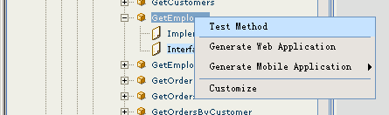
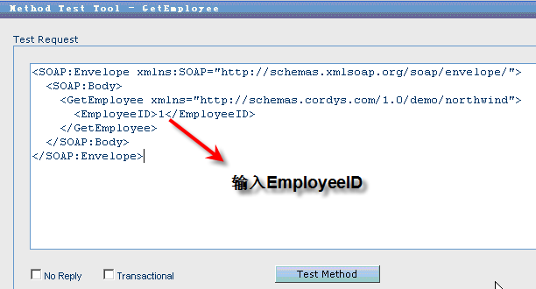
<?xml version="1.0" encoding="GB2312"?>
<data>
<GetEmployeeResponse xmlns="http://schemas.cordys.com/1.0/demo/northwind">
<tuple>
<old>
<Employees>
<EmployeeID>1</EmployeeID>
<TitleOfCourtesy>Ms.</TitleOfCourtesy>
<FirstName>Nancy</FirstName>
<LastName>Davolio</LastName>
<Title>Sales Representative</Title>
<BirthDate>1948-12-08T00:00:00.0</BirthDate>
<HireDate>1992-05-01T00:00:00.0</HireDate>
<Address>507 - 20th Ave. E.Apt. 2A</Address>
<City>Seattle</City>
<Region>WA</Region>
<PostalCode>98122</PostalCode>
<Country>USA</Country>
<HomePhone>(206) 555-9857</HomePhone>
<Extension>5467</Extension>
<Notes>Education includes a BA in psychology from Colorado State University in 1970. She also completed "The Art of the Cold Call." Nancy is a member of Toastmasters International.</Notes>
<ReportsTo>2</ReportsTo>
<PhotoPath>http://accweb/emmployees/davolio.bmp</PhotoPath>
</Employees>
</old>
</tuple>
</GetEmployeeResponse>
</data>
注意：XML文件头部必须含有<?xml version="1.0" encoding="GB2312"?>

5.1.2.4使用iReport-1.3.2进行报表模板设计
- 新建文件
选择“档案->开启新档”，按照下图输入：
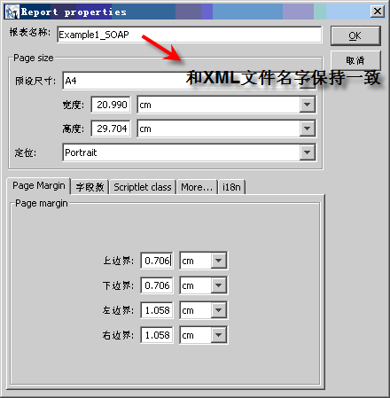
- 建立测试数据连接
选择“Data->连接/资料来源->New->XML file datasource”
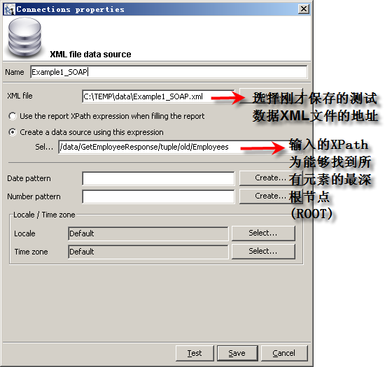
注意：
- XML文件及其完整路径中不能存在中文字符或者空格。
- 输入的XPath为能够找到所有元素的最深根节点(ROOT)。
- 时区设置为default。
- 建立数据查询
选择“Data->报表查询->Report Query”
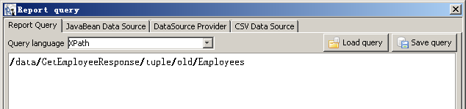
注意：
- Query language选择XPath。
- 输入的XPath为能够找到所有元素的最深根节点(ROOT)。
- 初始化报表格式
所有Band的splitter拖到最上方，再下拉，只显示Title Band即可。
选择“预览->显示网格”
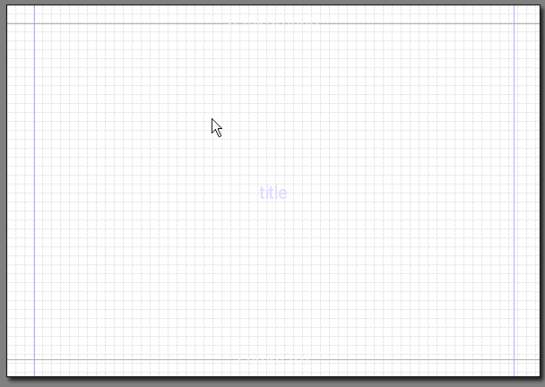
- 建立报表格式
选择右下角“styles library panel”，下拉列表选择 “Report styles” 第一个按钮新建
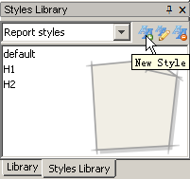
设置标题栏，名称H1(宋体14号bold)
设置单据名称栏，名称H2(宋体18号bold)
其它，名称default(宋体10号)，并设置为default
- 勾画表格线
使用线段勾画(选择“编辑->插入物件->线段“或相应按钮)，也可使用矩形(选择“编辑->插入物件->矩形”或相应按钮)提高效率。
插入矩形后需要右键属性->选中Transparent。
- 插入静态文本
选择“ 编辑->插入物件->不会变动的文字”或点击相应按钮，在模板区域内拖拽出文字区域，双击修改内容。
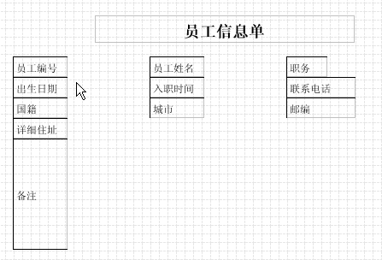
- 建立与数据间的映射:
需要手工方式逐一新建参数，选择右下角“library panel“，点击鼠标右键“添加->Field”
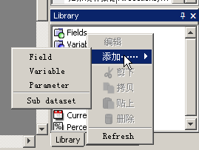
设置Field，为了方便起见，Field description和Field name要输入相同数据。
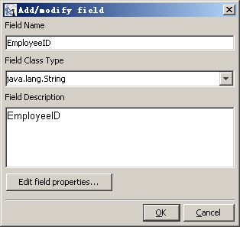
注意：
- 如果主从表，需要设置Field description为相对于上面ROOT的XPath。
- 可相应修改类型Field class type，如Float。如果此时不修改，则拖入模板区域后必须修改模板区域内和Library中两个地方的设置。
- Field description和Field name大小写敏感，要和XML测试数据的节点名称对应。
将设置好的Field拖入区域放在合适位置，将显示为形如$F{EmployeeID}。
在报表区域，右键选择“属性->Text Field”，选中Blank when null，Pattern下拉列表选择默认提供的各种的pattern，并可在此基础上手工修改，如#,##0.0000。设置相应style(不设置会自动使用default的style)。
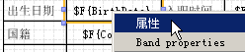
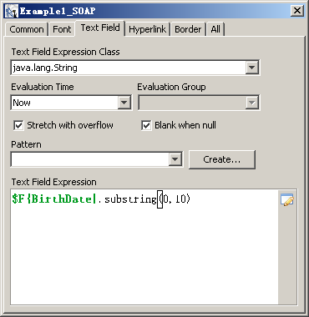
最后结果如下：
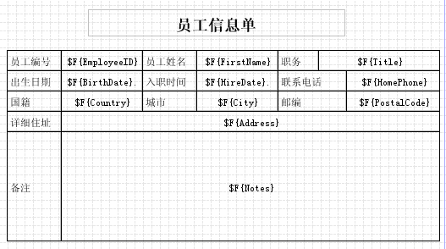
- 预览报表
点击动态运行报表，确认数据可以正常显示，出现下图内容：
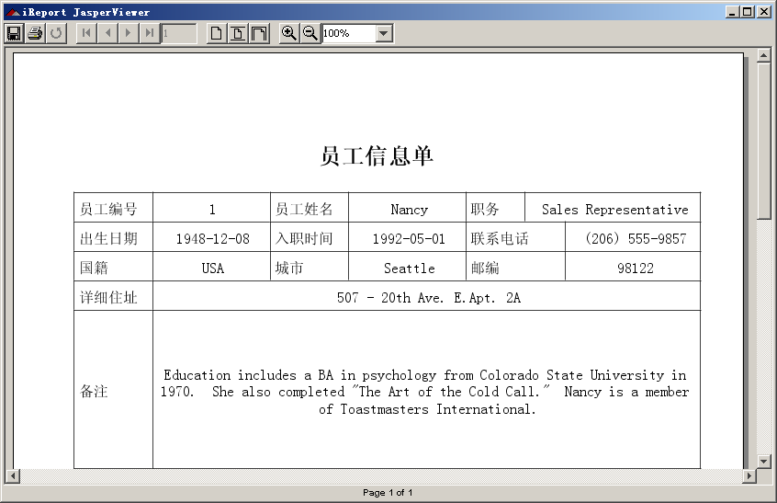

5.1.2.5上传报表模板到服务器
将报表模板Example1_SOAP.jrxml和测试XML数据Example1_SOAP.xml上传至报表服务器，具体操作见§4.1。

5.1.2.6使用测试数据测试报表模板
选择刚才上传的报表模板进行测试，具体操作见§4.2。

5.1.2.7在代码中使用报表模板（以Xform为例）
WebReoprt支持直接使用SOAP做为数据源，因此我们在Xform中建立一个XML节点，内容就是刚刚建立的Method的Request内容
<xml id="soapDSXML">
<soap>
<SOAP:Envelope xmlns:SOAP="http://schemas.xmlsoap.org/soap/envelope/">
<SOAP:Body>
<GetEmployee xmlns="http://schemas.cordys.com/1.0/demo/northwind">
<EmployeeID>2</EmployeeID>
</GetEmployee>
</SOAP:Body>
</SOAP:Envelope>
</soap>
</xml>
添加一个Input控件和一个Button控件，并设置Button控件的Click事件。
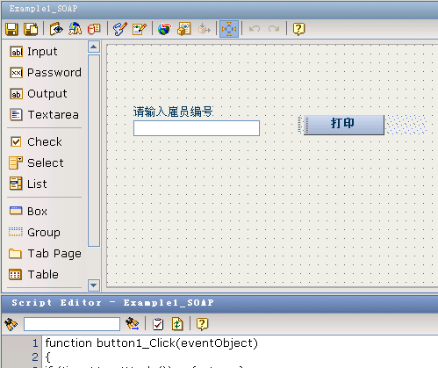
Function button1_Click(eventObject)
{
if (!input1.getValue()) {return;}

//设置数据源参数
soapDSXML.selectSingleNode(".//EmployeeID").text = input1.getValue();

//定义一个webReport对象
var reportObj = system.appToolkit.webReport;

//初始化
reportObj.clear();

//设置报表名称
reportObj.templateName="Example1_SOAP";

//设置生成报表类型
reportObj.reportType="html";

//设置生成报表范围
reportObj.page="all";

//设置数据源
reportObj.setDataSource("soap",soapDSXML.XMLDocument.cloneNode(true) );

//生成报表
reportObj.generateReport();

//预览报表
reportObj.preview();

//按照设定的报表类型，导出生成结果
reportObj.exportFile();
}

5.1.3最终成果
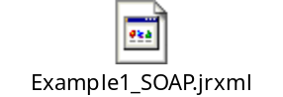
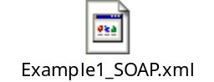

5.2 设计一页多行的报表

5.2.1报表说明
- 报表要求
从Northwind数据库的Employees表中获得所有员工信息，并打印出来
- 报表样式
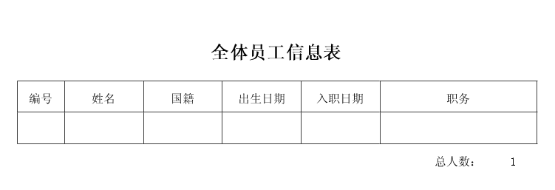

5.2.2注意事项
这个报表和§5.1的报表很相像，唯一不同的是，这个报表显示的是数据库同一张表的多条数据。
- 表格要绘制到Detail区域，才能实现多条数据。
- 注意Xpath

5.2.3最终成果
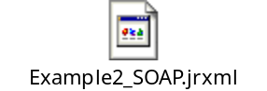
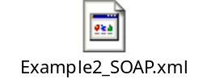

5.3 设计主从表样式的报表

5.2.1报表说明
- 报表要求
从Northwind数据库的Employees表中获得某个员工的信息，从Orders表中获得该员工的全部订单信息，并打印出来。
- 报表样式
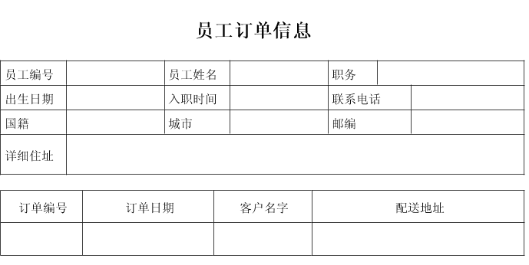

5.2.2注意事项
这个报表相当于把§5.1和§5.2的报表结合起来。
- 主表信息画在Title区域，从表信息画在Detail区域
- 报表的QueryString以从表(detail)为主，设置Xpath为能够找到从表所有元素的最深根节点(ROOT)。
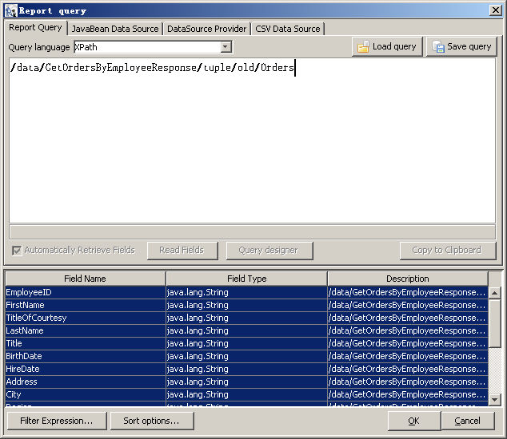
- 主表部分的Field需要设置Field description为相对于上面ROOT的XPath。
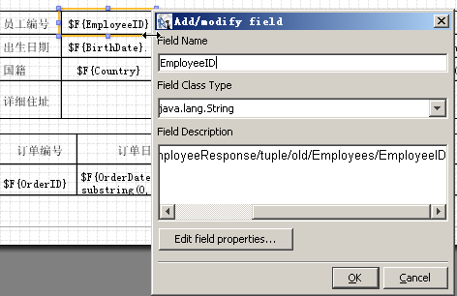

5.2.3最终成果
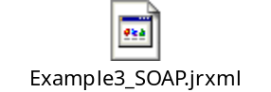
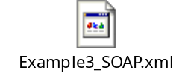

5.2.4传入多个soap数据源的实现方式
对于这个报表，我们可以多个soap 数据源方式来实现。数据源的定义如下：
<soap>
<SOAP:Envelope xmlns:SOAP="http://schemas.xmlsoap.org/soap/envelope/">
<SOAP:Body>
<GetEmployee xmlns="http://schemas.cordys.com/1.0/demo/northwind">
<EmployeeID>1</EmployeeID>
</GetEmployee>
</SOAP:Body>
</SOAP:Envelope>
<SOAP:Envelope xmlns:SOAP="http://schemas.xmlsoap.org/soap/envelope/">
<SOAP:Body>
<GetOrdersByEmployeeID xmlns="http://schemas.cordys.com/AppToolkit_x0020_OleDB">
<EmployeeID>1</EmployeeID>
</GetOrdersByEmployeeID>
</SOAP:Body>
</SOAP:Envelope>
</soap>

当然，我们要要根据这个数据源返回的数据重新定义各个字段相对应的queryString。这个报表的模板和示例数据如下：
